

**Práctica 4: Transformación e integración de información geográfica**

***SISTEMAS DE INFORMACIÓN GEOGRÁFICA***

CURSO 2020/21

Alonso Bueno Herrero

ETSI Informática y Telecomunicación

Contenido

1 Recorte de capas raster 3

1.1 Capa para el MDT (*Modelo Digital del Terreno*) 3

1.2 Capa para la ortofoto de cada hoja MTN50 3

1.3 Bandas de satélite 4

1.3.1 Banda 2 4

1.3.2 Banda 3 5

1.3.3 Banda 4 5

1.3.4 Banda 5 6

2 Recorte y reproyección de capas vectoriales 6

2.1 Capa de la red de ferrocarriles 6

2.2 Capa de hidrografía 7

2.3 Capa de Palacios de Congresos 7

2.4 Capa de puertos 8

2.5 Capa de red eléctrica de transportes 8

2.6 Capa de términos municipales de Andalucía 9

2.7 Zona deportiva de Santa Fe 9

2.8 Capa para CartoCiudad (1): *manzana.shp* 10

2.9 Capa para CartoCiudad (2): *portal.shp* 10

2.10 Capa GeoPackage de uso del suelo para el año 1990 11

2.11 Capa GeoPackage de uso del suelo (para el año 2006) 12

3 Conjunto de datos adicional 12

# Recorte de capas raster

## Capa para el MDT (*Modelo Digital del Terreno*)

Los pasos merece la pena que se detallen:

1. Crearemos una capa raster virtual a partir de los dos MDT obtenidos para mi municipio, es decir, para las dos hojas MTN50 (1009 y 1026).
2. Ejecutamos el algoritmo de recorte sobre la capa raster a partir de la capa *municipio-box.shp*.
3. Guardamos la capa raster.

El resultado del ráster recortado para el rectángulo mínimo que contiene al municipio es:

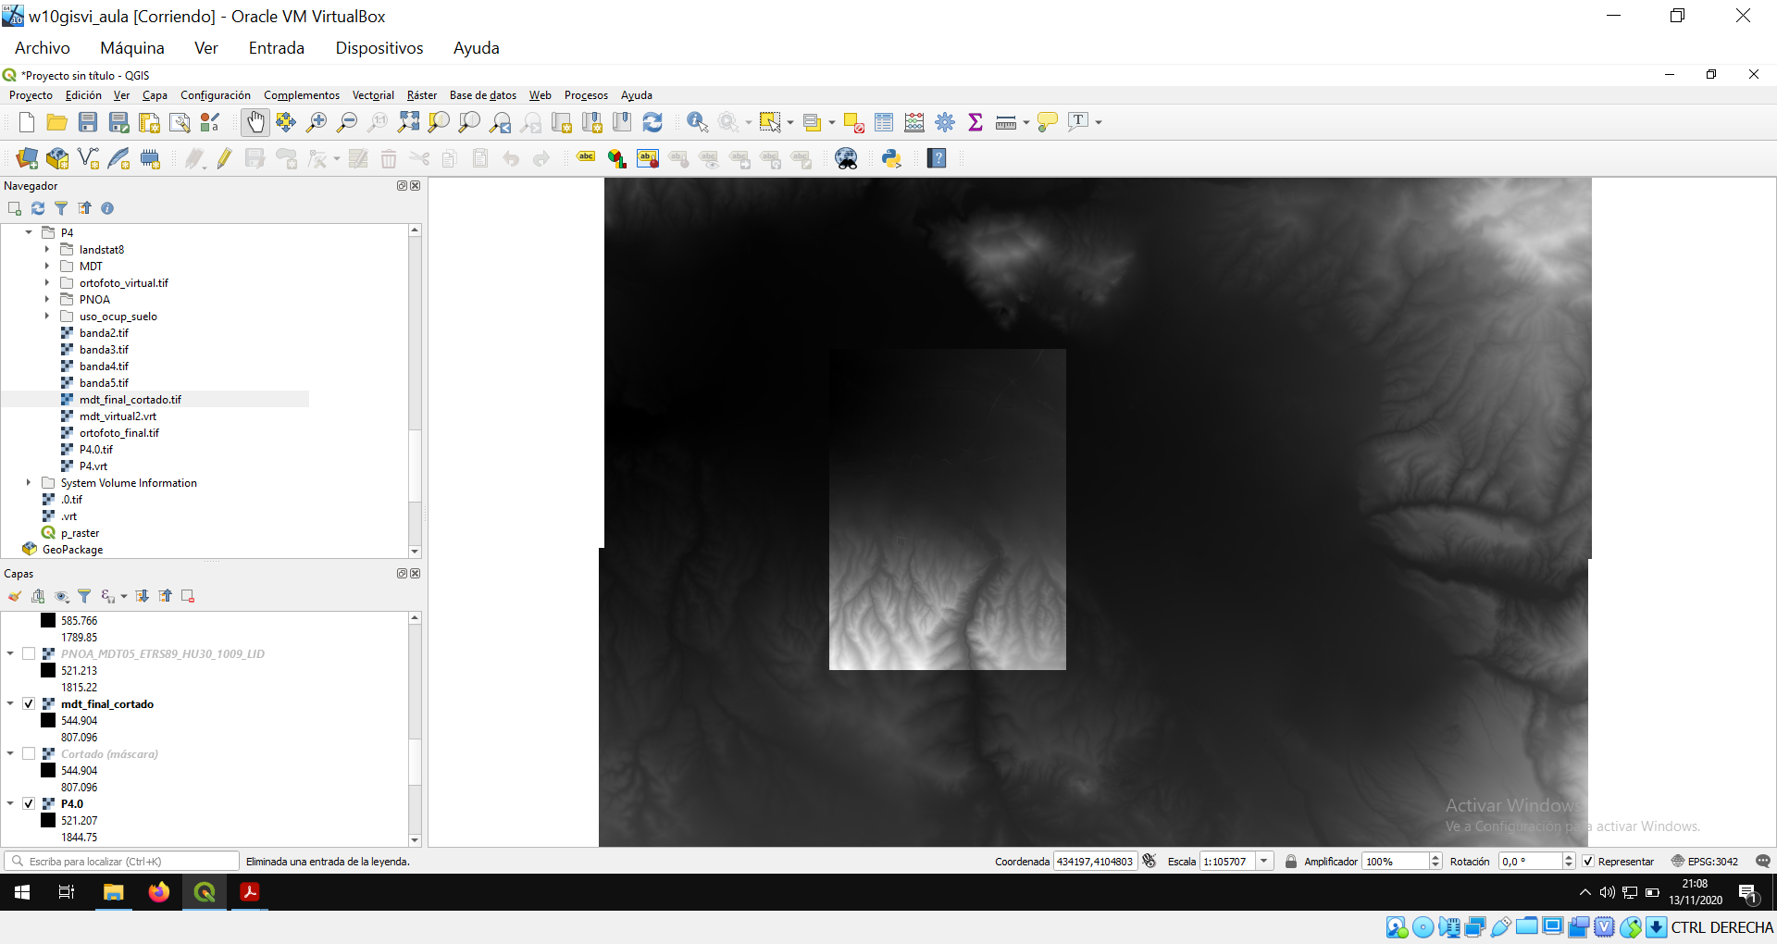

Donde se ha proyectado detrás la capa ráster virtual que habíamos generado a modo de comprobación de que el recorte se ha realizado correctamente.

## Capa para la ortofoto de cada hoja MTN50

De nuevo, he generado un raster virtual para poder abarcar en él toda la ortofoto que cubra al término municipal de Santa Fe.

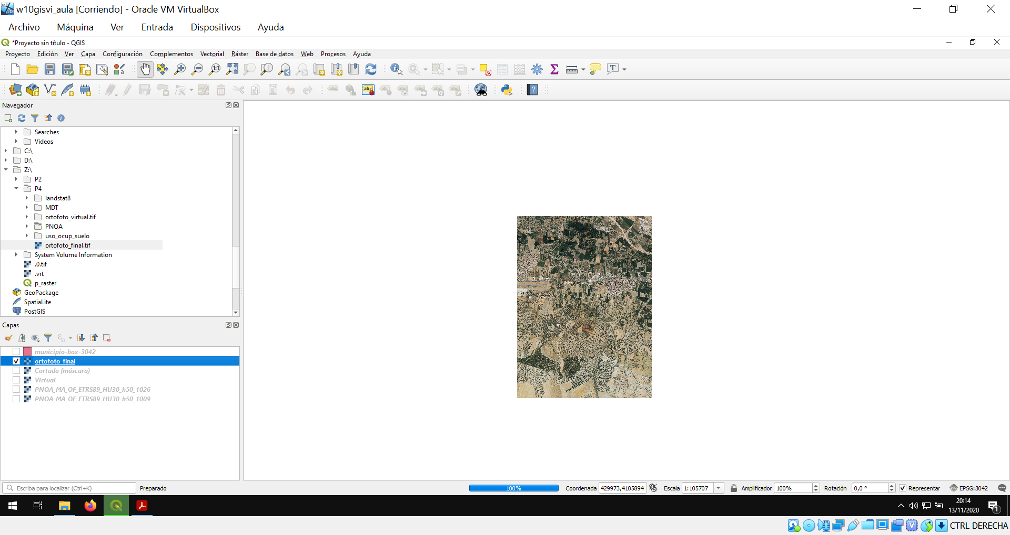

A modo de comprobación, incluyo una captura donde muestro el contorno del rectángulo mínimo que envuelve al municipio (municipio-box) y debajo, tras un efecto de transparencia, la ortofoto recortada arriba mostrada:

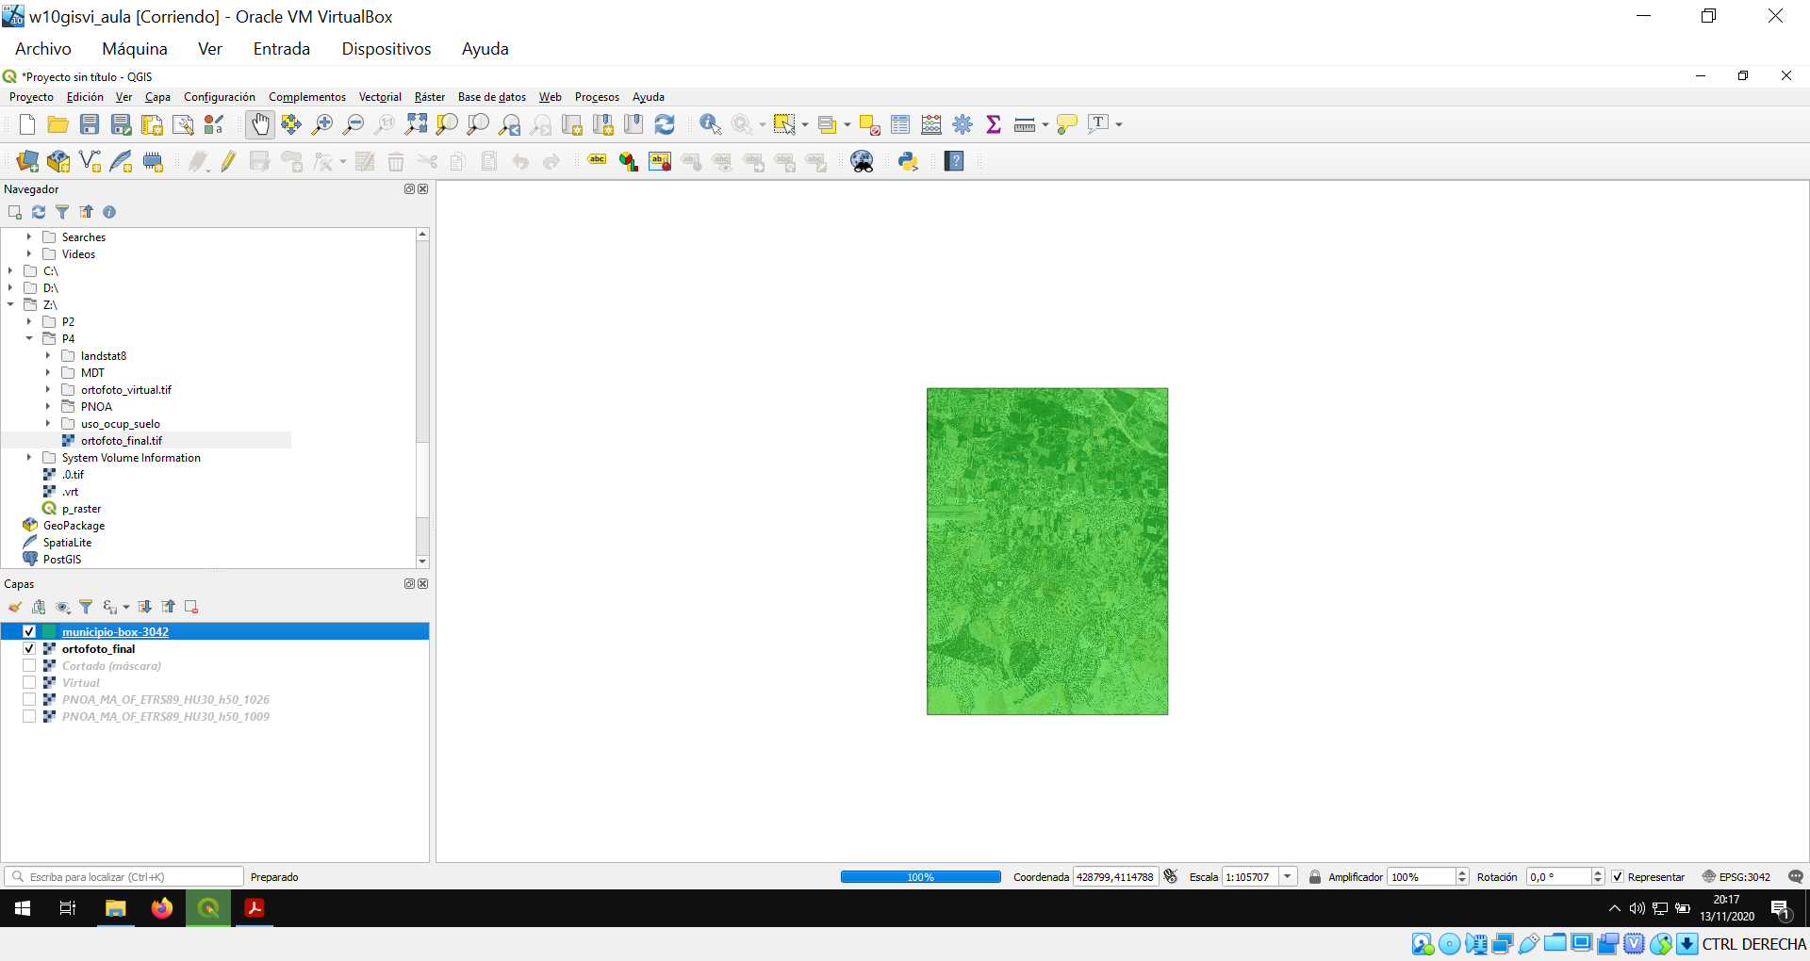

## Bandas de satélite

### Banda 2

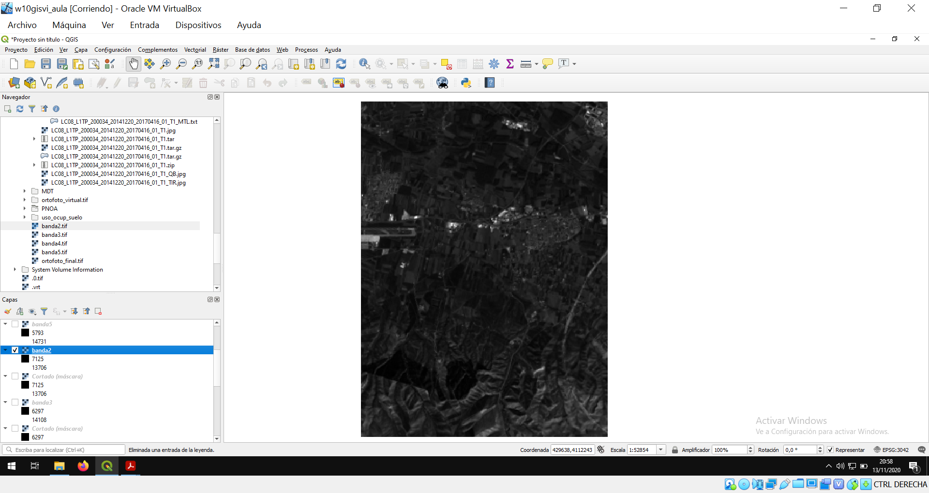

### Banda 3

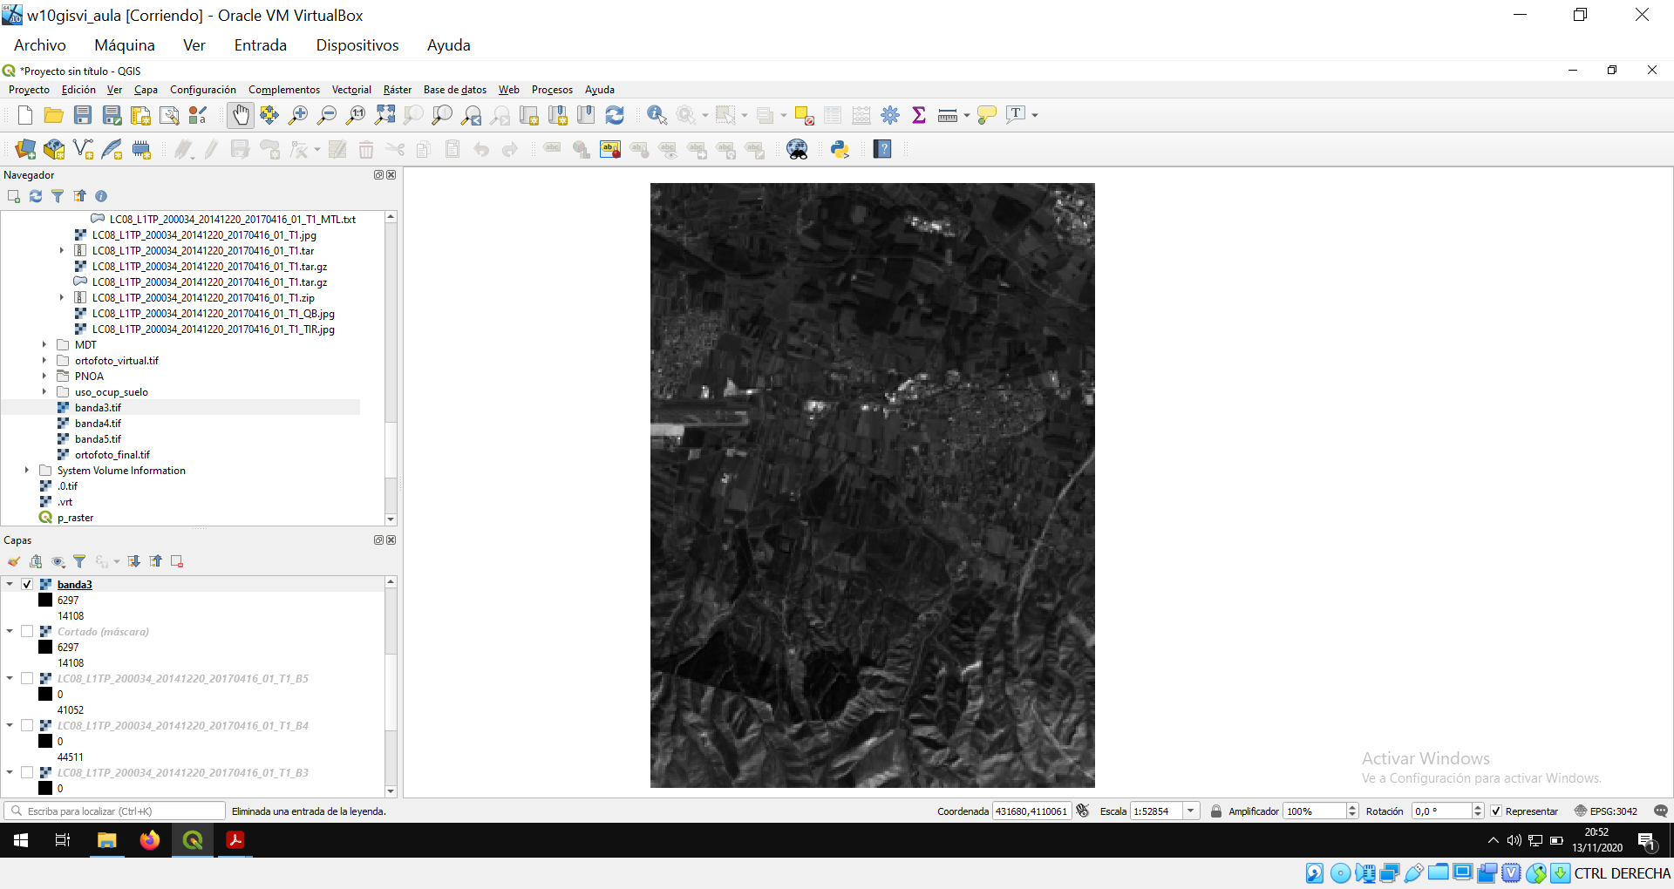

### Banda 4

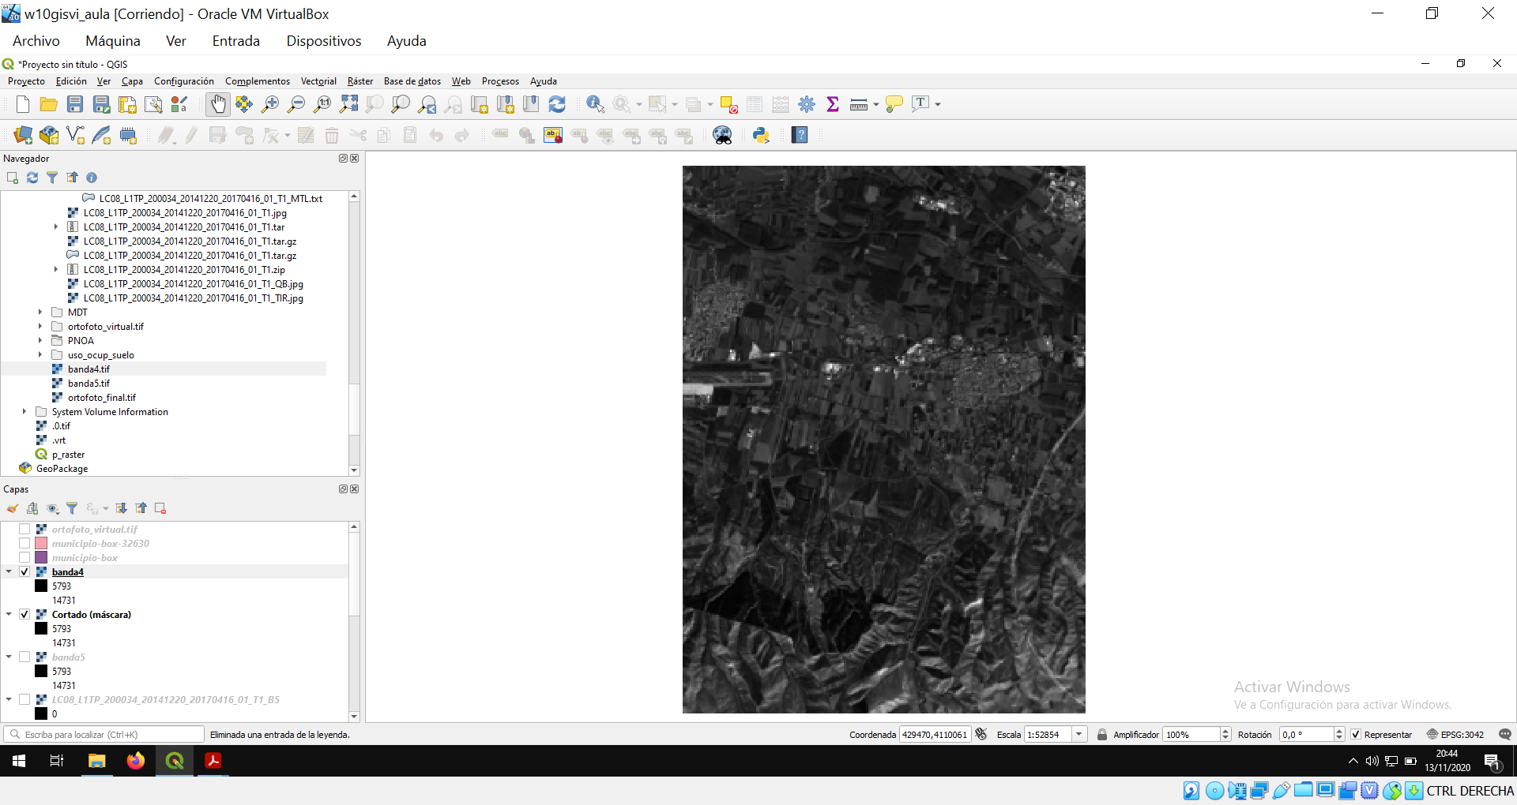

### Banda 5

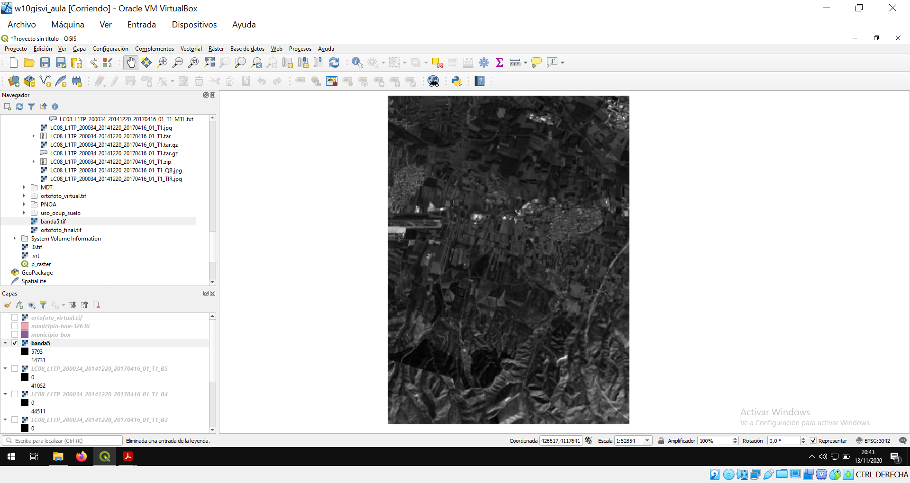

# Recorte y reproyección de capas vectoriales

Las capas que se muestran a continuación se muestran ya **recortadas** para el término municipal de Santa Fe **y reproyectadas** al SRC ‘**EPSG 25830’**.

## Capa de la red de ferrocarriles

Debido a que en Santa Fe no hay estaciones ni puntos ferroviarios, la capa está vacía (sale en blanco).

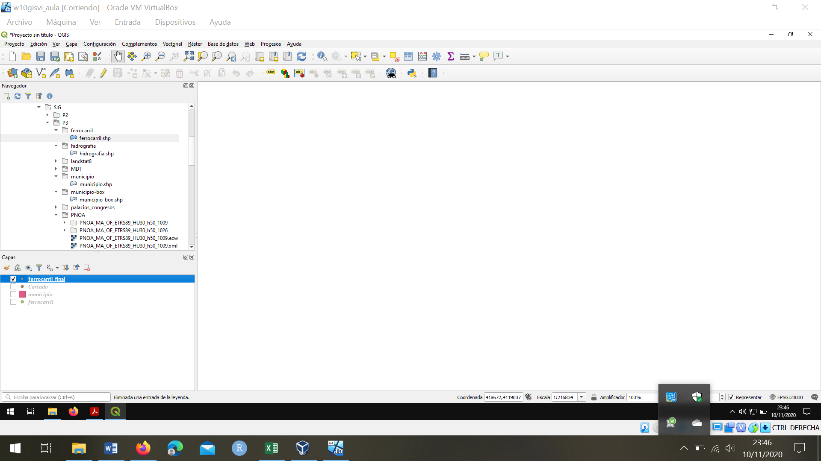

## Capa de hidrografía

En este caso sí se muestran diversos circuitos hídricos que pasan por Santa Fe: río Genil, etc.

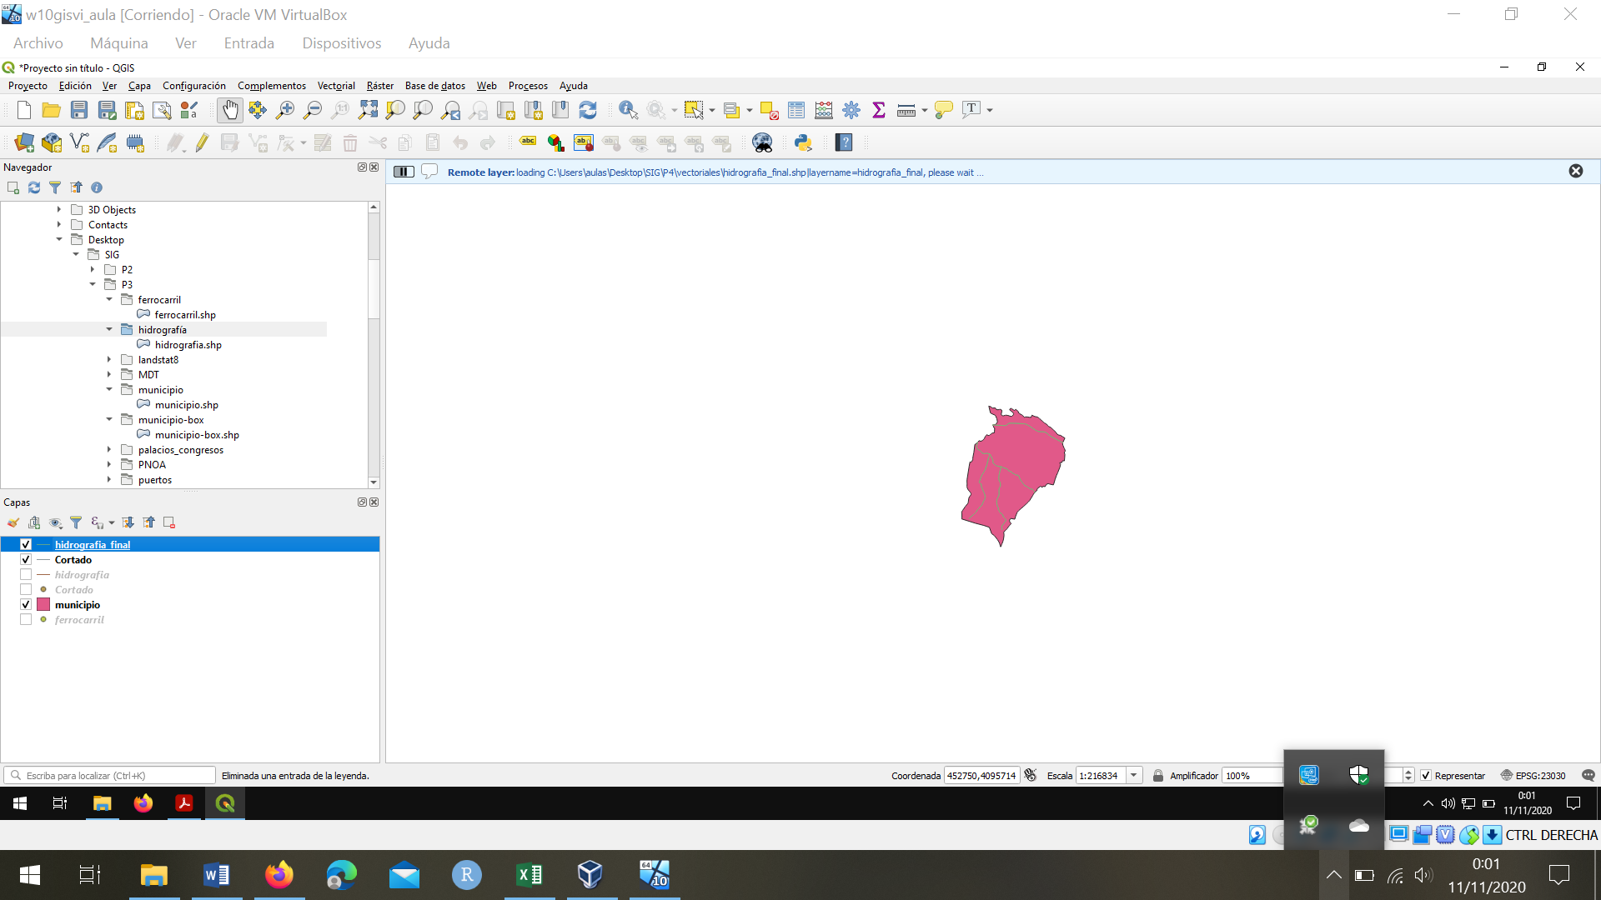

## Capa de Palacios de Congresos

De nuevo, como en Santa Fe no hay Palacio de Congresos, la capa está vacía:

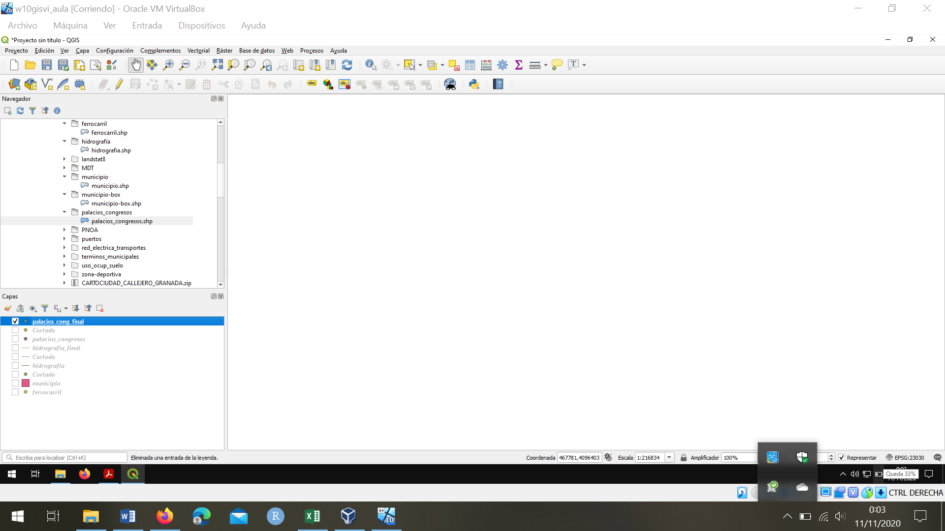

## Capa de puertos

De nuevo, en Santa Fe no hay ningún elemento de esta capa, por lo que aparece la capa recortada vacía:

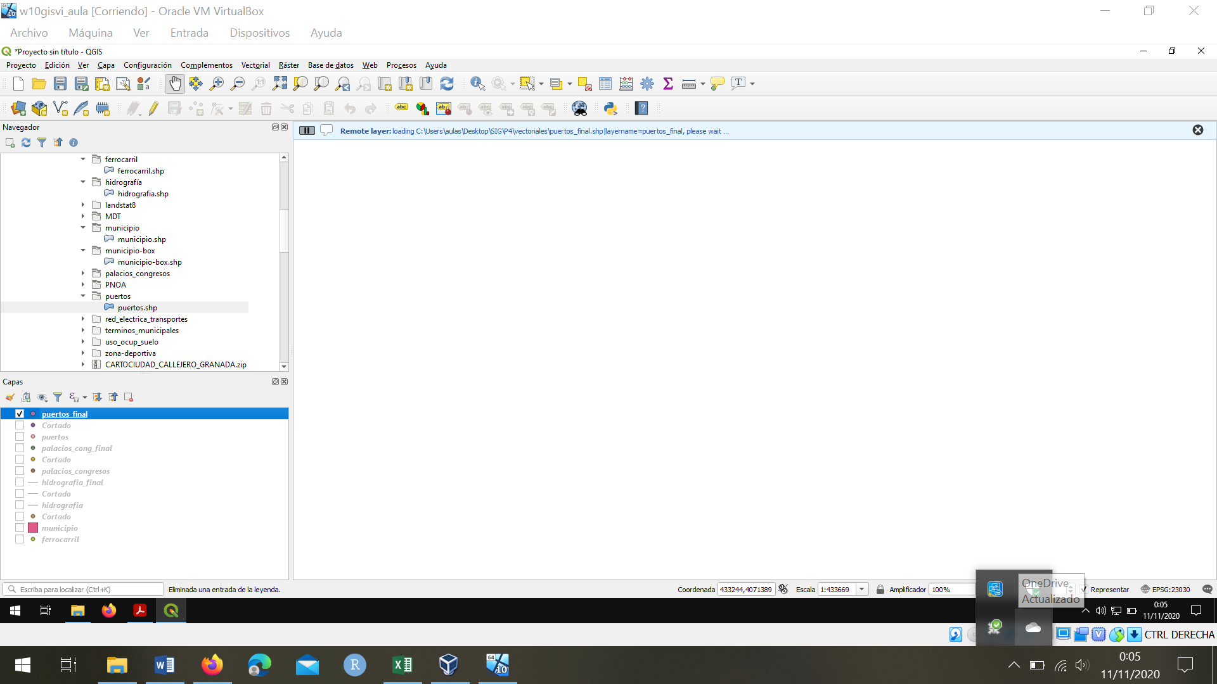

## Capa de red eléctrica de transportes

En este caso, sí se muestra una línea de esta capa:

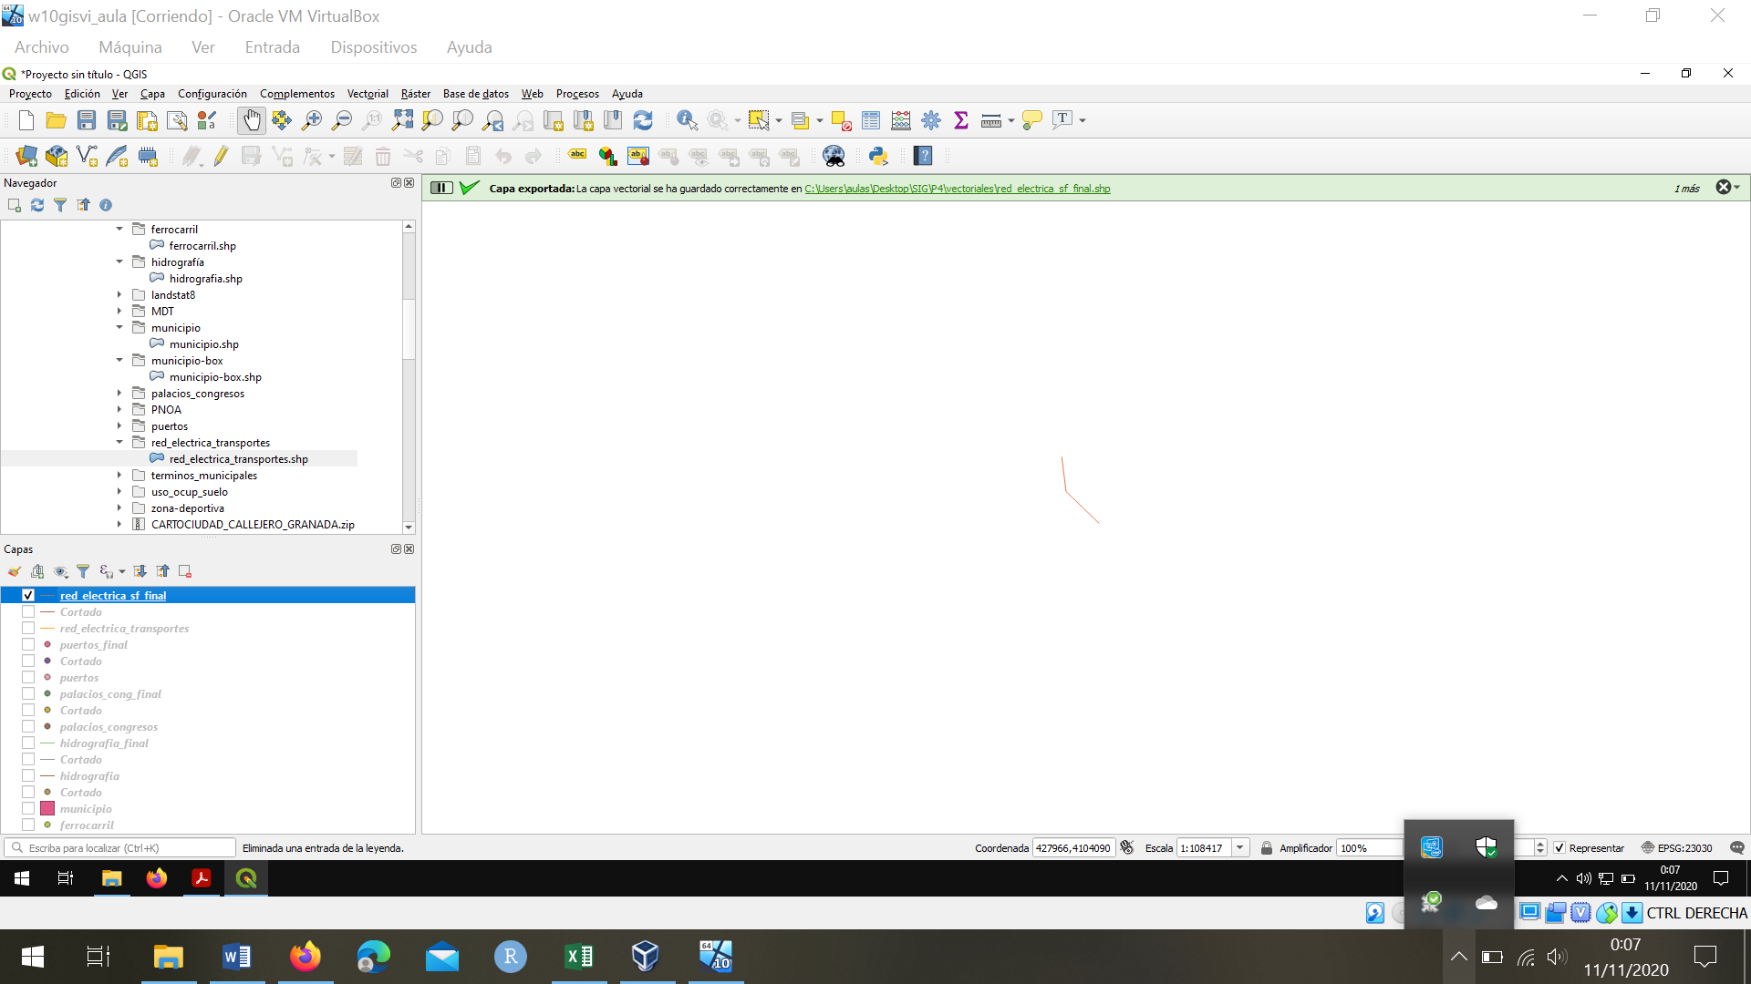

## Capa de términos municipales de Andalucía

Aunque me parece redundante teniendo ya el contorno de mi término municipal, lo incluyo para aplicar las transformaciones a todos los ficheros vectoriales que había descargado.

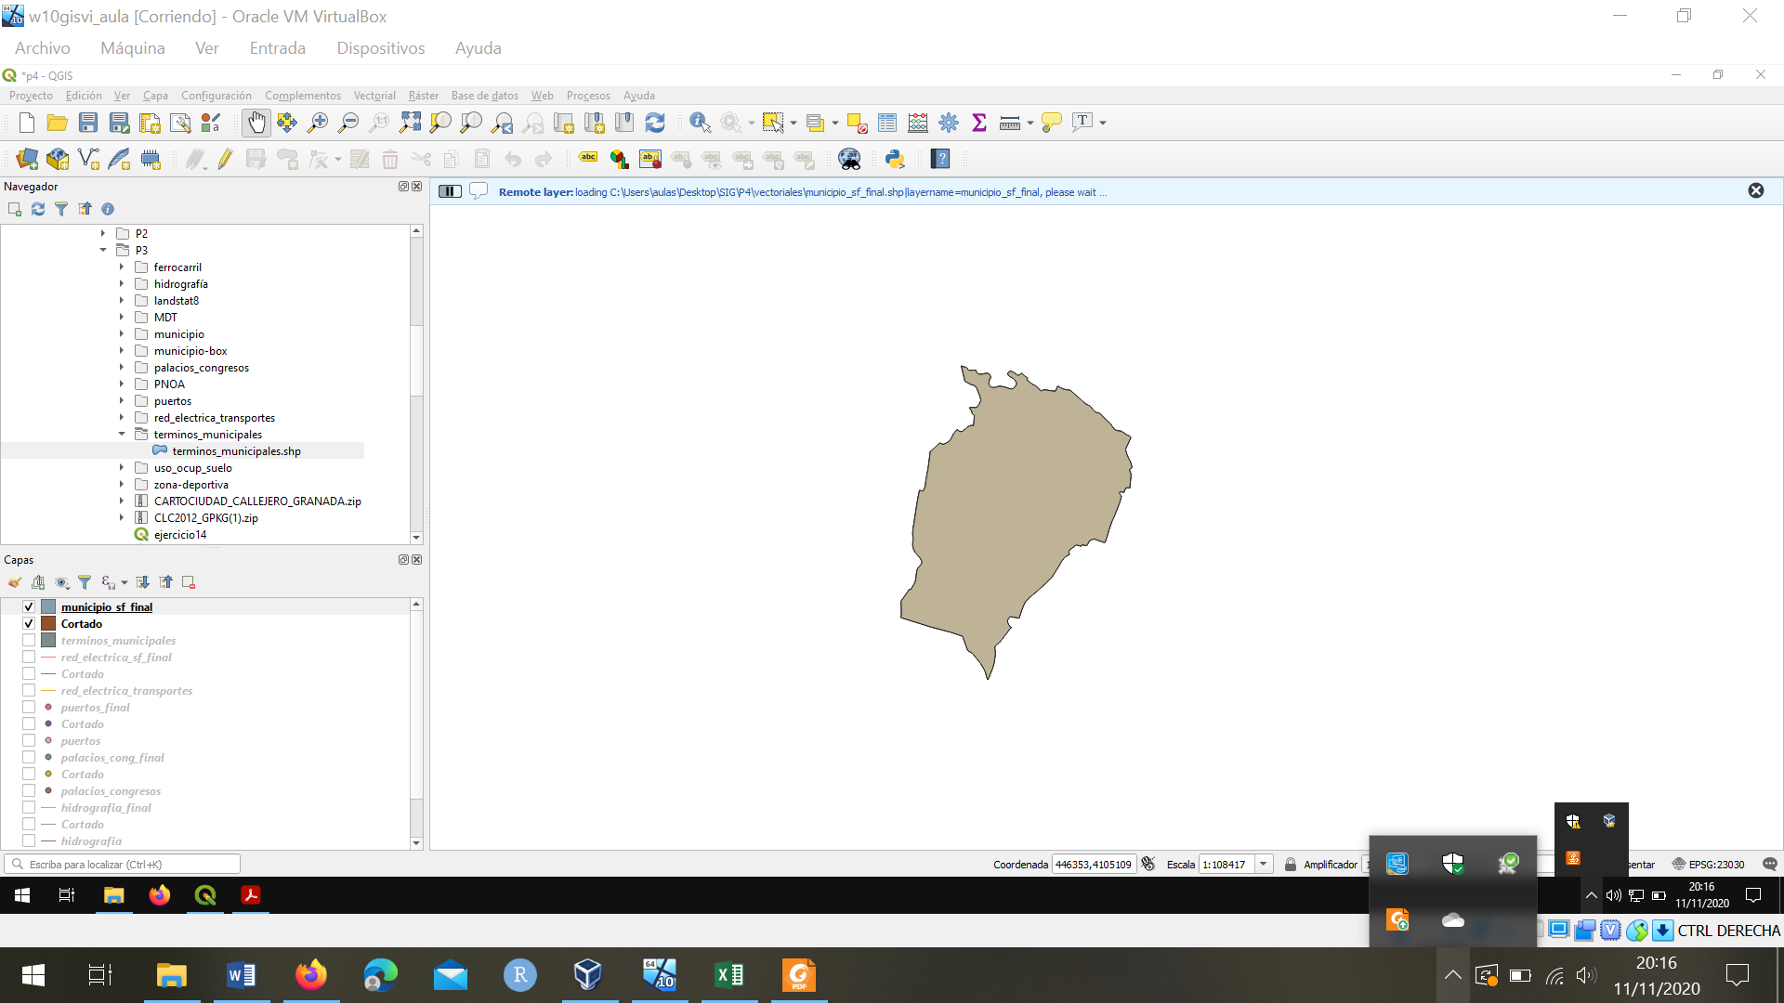

## Zona deportiva de Santa Fe

Mostramos en este caso el Polideportivo Municipal de Santa Fe.

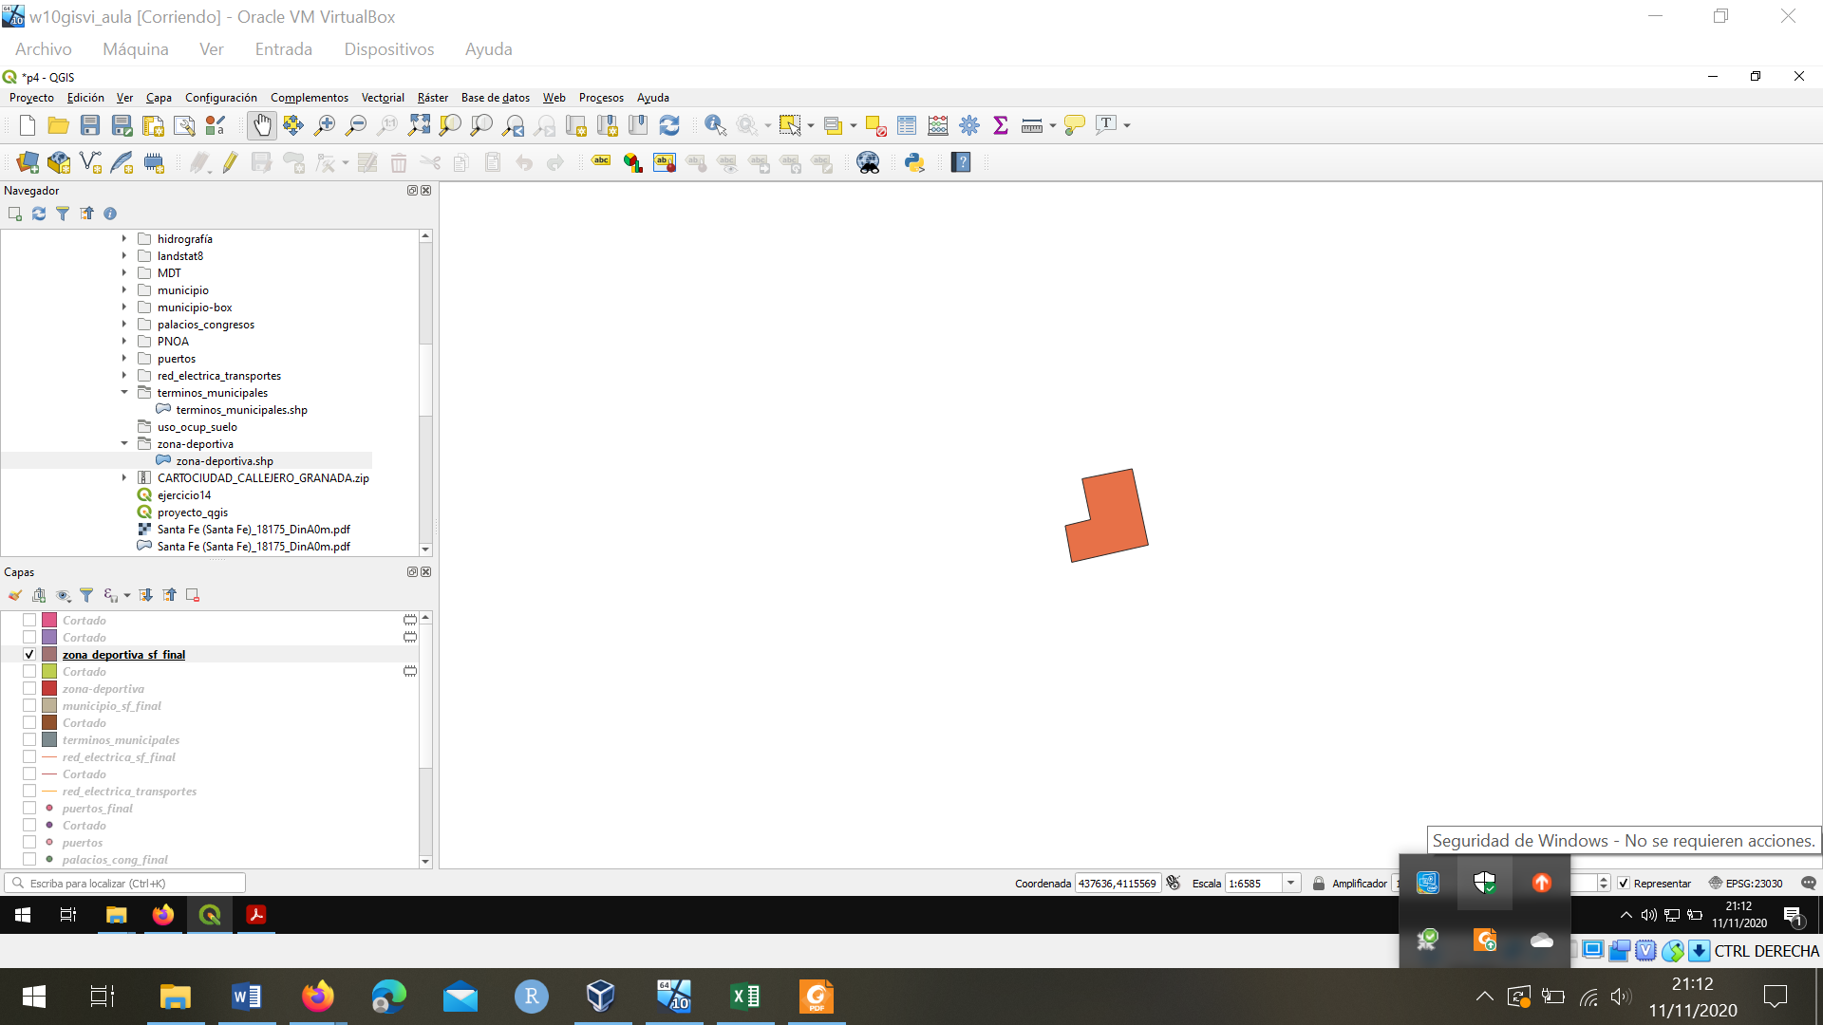

## Capa para CartoCiudad (1): *manzana.shp*

Se muestra, de nuevo, los elementos de esta capa que se encuentran dentro del término municipal.

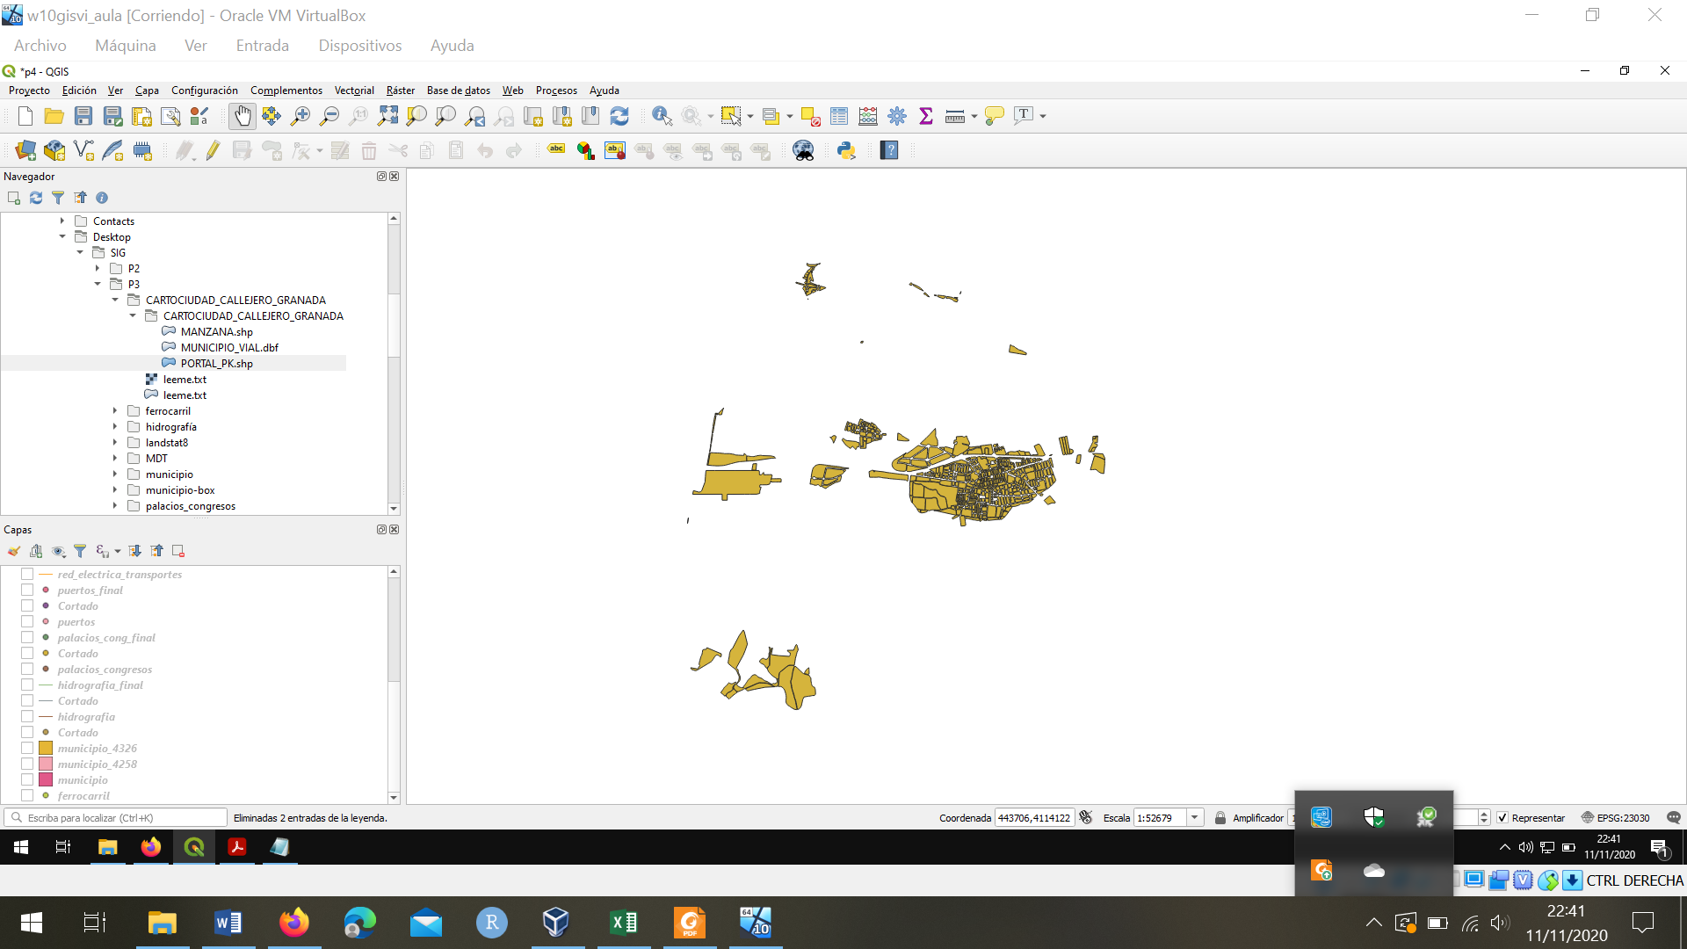

## Capa para CartoCiudad (2): *portal.shp*

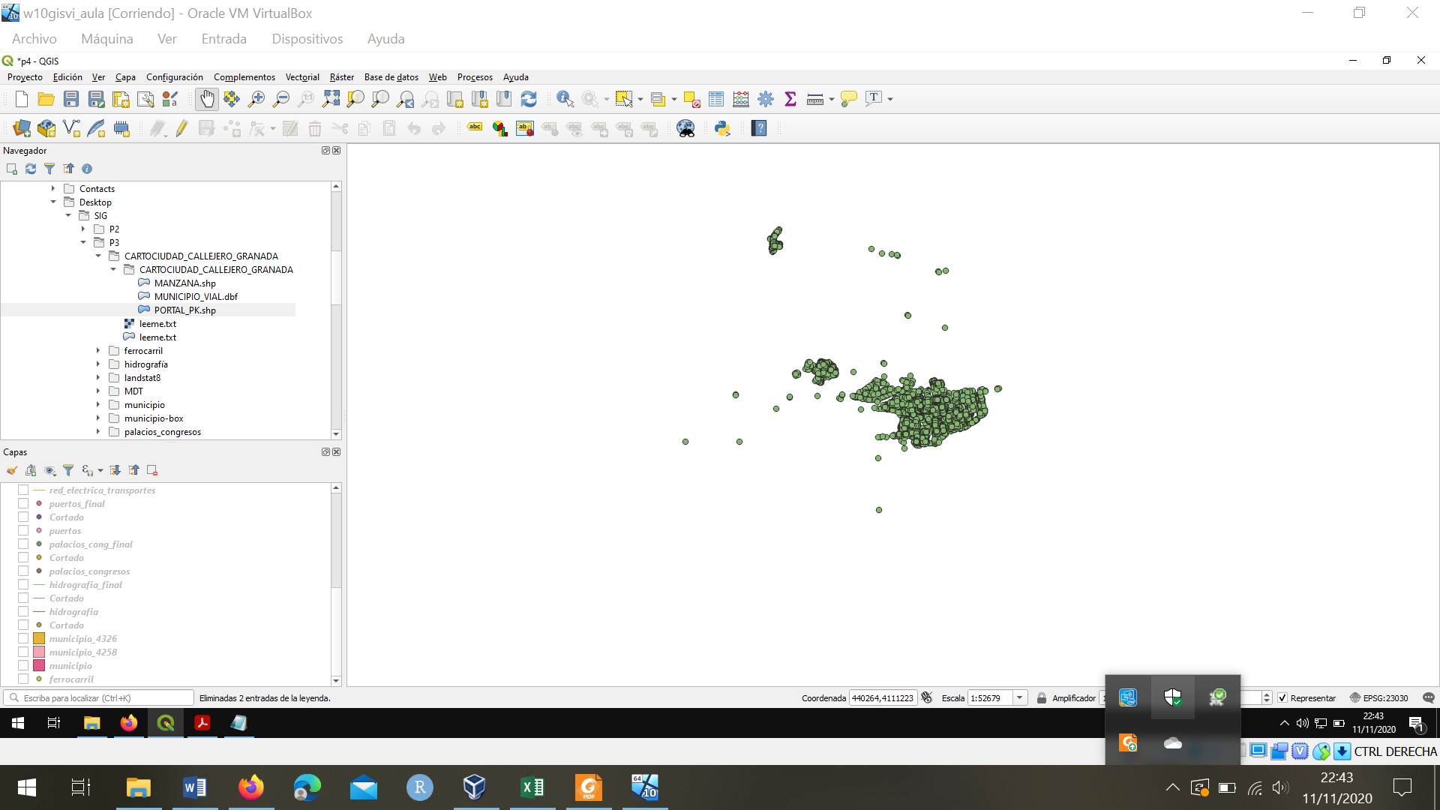

## Capa GeoPackage de uso del suelo para el año 1990

Muestro ahora la capa de uso del suelo de **1990**, del MDT50, recuadro 1009, recortada para el término municipal de Santa Fe y aplicándole el estilo de la capa original (para aplicar el estilo, se ha guardado y después aplicado tal y como se describía en el guión de la práctica).

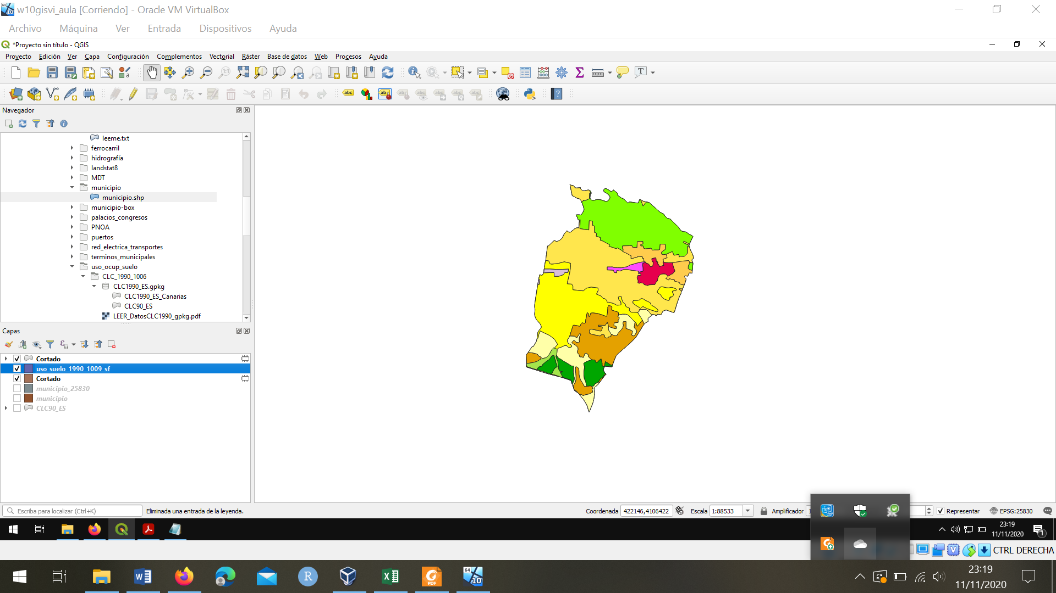

**NOTA**: Como este fichero **ya incluía a toda España *en origen***, no ha hecho falta que usemos la otra hoja de MTN50 para este mismo año, pues, como estamos viendo, todo el municipio ha quedado representado. La siguiente captura del archivo GeoPackge para el *MTN50-Hoja1009, de 1990* lo demuestra:

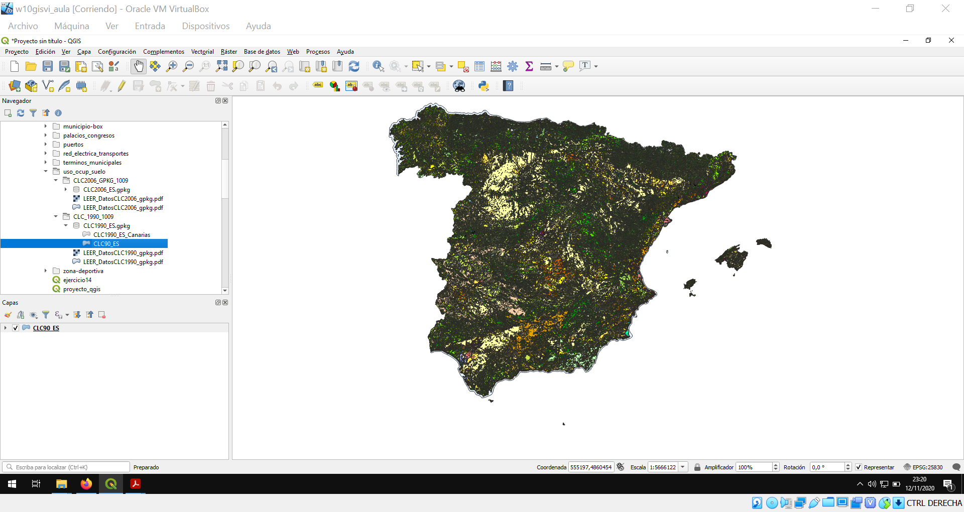

## Capa GeoPackage de uso del suelo (para el año 2006)

Las tareas son las mismas que en la hoja MTN50 anterior. El resultado es:

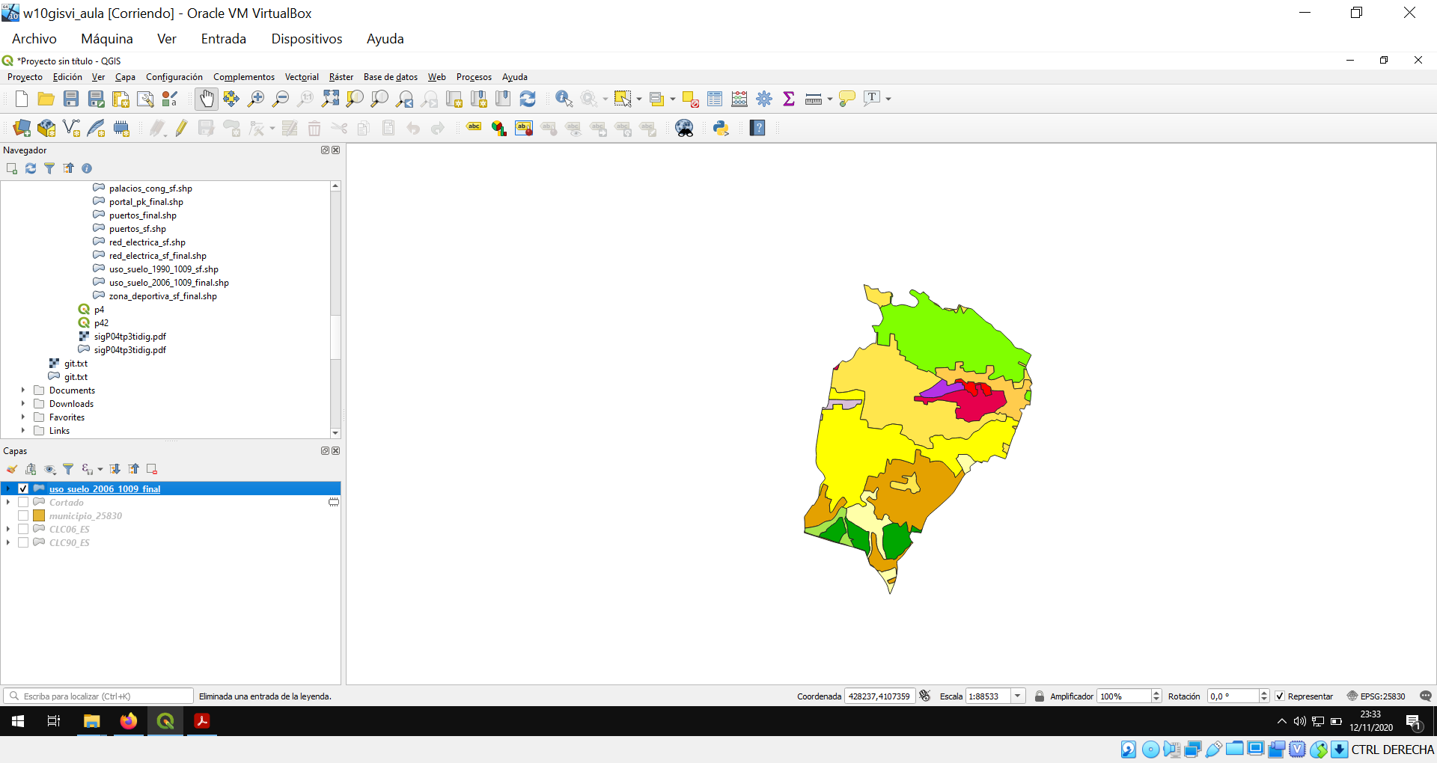

# Conjunto de datos adicional

En este caso, como el conjunto de datos que había obtenido no contenía datos de Santa Fe, ya que estaba asociado a datos de la provincia de Burgos, no ha lugar ningún recorte de capa.